导师姓名：徐海青
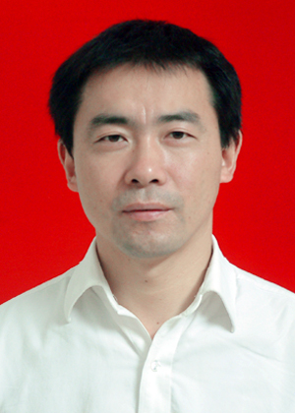

导师简介：
徐海青，男，1974年4月出生，博士，教授，硕士生导师。国家一流课程（有机化学）、省级精品在线课程、省级课程思政示范课程负责人。
长期从事材料化学工程领域研究工作，在高分子材料、电催化制备等方面开展了系列研究，主持参与国家、省部级科研项目10余项，企事业单位产学研合作项目5项，在国内外期刊杂志上发表论文30多篇，其中SCI收录论文10余篇，授权发明专利6余项。

招生方向：材料化学工程
联系方式：xhqsejs@163.com,13861564977

